Итоги окружной акции «Паралимпийский урок»
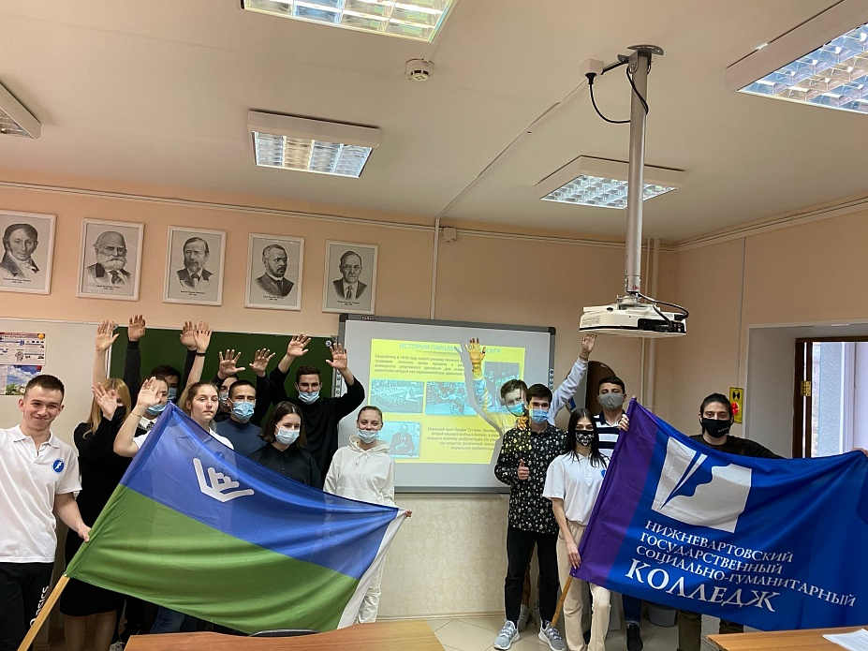
Старт образовательного проекта был дан ровно за 100 дней до начала Игр - 17 мая в столице Югры, также одновременно инициативу подхватили в Нягани, Лянторе и с.Тюли Ханты-Мансийского района. В целом же проект поддержали общеобразовательные учреждения, учреждения среднего и высшего профессионального образования, специализированные (коррекционные) образовательные организации для обучающихся с ограниченными возможностями здоровья, реабилитационные центры, добровольческие объединения в 18 муниципальных образованиях автономного округа.
Участниками стали порядка 42 тысяч югорчан из разных городов и небольших сельских поселений. На занятиях они знакомились с кандидатами от Югры на участие в Играх в Токио, узнавали об истории, ценностях и традициях паралимпийского спорта, а также ловко разгадали тематические ребусы и задания. Акценты в проекте ставились также на духовно-нравственное и физическое воспитание школьников и молодежи, потому в методические рекомендации к уроку были включены ситуационные игры для понимания инвалидности и самоанализа внутренних ресурсов человека.
К проведению уроков были привлечены школьники, добровольцы и их наставники, тьюторы, педагоги, инструкторы и тренеры по адаптивной физкультуре и спорту, а также специалисты Центра адаптивного спорта Югры и Ресурсного центра по развитию добровольчества в сфере адаптивного спорта. Каждый внёс свою лепту в проведение уникального образовательного проекта.
К примеру, в интересном формате Паралимпийский урок провели в Няганском технологическом колледже. Акция лаконично вписалась в урок английского языка по теме «Sport in our life», где студенты также разобрали спортивные термины и дисциплины на иностранном языке.
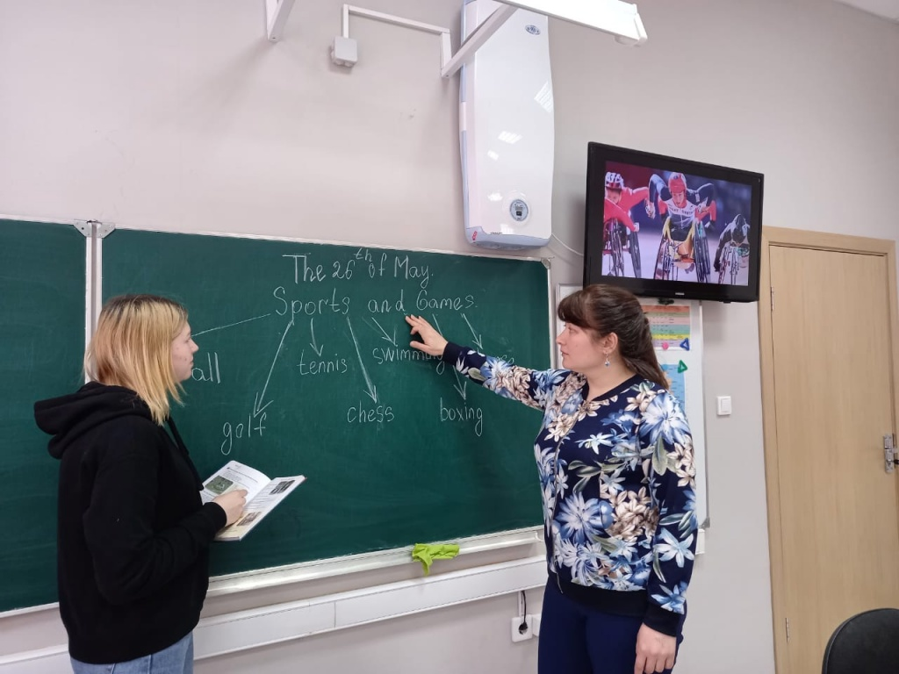
Те, кто не смог провести занятия очно, перешли в онлайн формат. Так урок провели в Сургутской школе для обучающихся с ограниченными возможностями здоровья.
В МБОУ СОШ №29 города Сургута кроме теории, организаторы провели практическую часть в спортивном зале, где познакомили учащихся 7-11 классов с паралимпийскими видами спорта. Ребята играли в волейбол сидя и баскетбол на импровизированных «колясках».
Следует отметить, образовательные проекты Центра адаптивного спорта Югры, направленные на популяризацию паралимпийских и сурдлимпийских ценностей, формирование толерантного отношения к людям с ограниченными возможностями здоровья, проводятся с 2013 года. Именно тогда специалисты Центра разработали свой первый урок и провели его вместе с чемпионами паралимпийских и олимпийских игр для девятиклассников. С тех пор ежегодно разрабатываются методические материалы для проведения уникальных занятий среди подростков и молодежи.
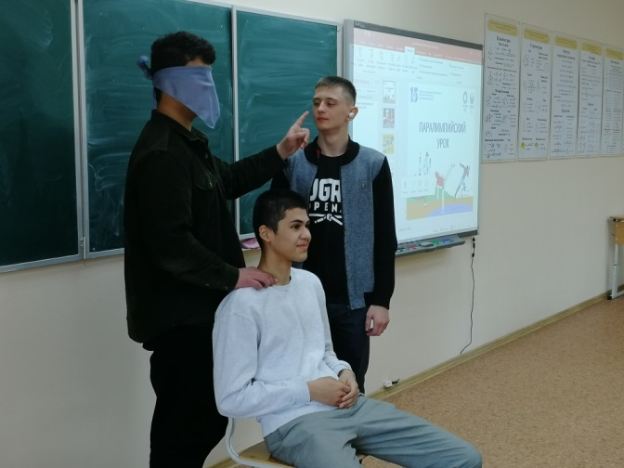
«Из года в год мы находим новый повод для встреч, а значит разрабатываем новые темы урока, которые в результате откликаются особым интересом у молодежи, что нас очень радует! В этом году это долгожданное и значимое событие для нашей страны - XVI Паралимпийские летние игры, - отменил директор Центра адаптивного спорта Югры Михаил Вторушин. – При проведении таких образовательных акций мы ставим для себя важные задачи – дать молодежи новые знания и воспитать в них чувство патриотизма, желание заниматься спортом и веры в себя. Благодарю Департамент образования и молодежной политики Ханты-Мансийского автономного округа – Югры за поддержку наших инициатив и плодотворное сотрудничество».
Мы подвели итоги, но акция не теряет актуальности и поэтому проводить уроки могут все желающие до самого начала Паралимпийских игр в Японии (24 августа - 5 сентября 2021 года).
https://paralymp.ru/press_center/news/regional/15-06-2021-v_yugre_podveli_itogi_okruzhnogo_obrazovatelnogo_proekta_paralimpiyskiy_urok/
https://ugra-tv.ru/ugra24/obshchestvo/v-semi-gorodakh-yugry-proshli-paralimpiyskie-uroki/
https://youtu.be/mtnjBFbkwgs
https://yandex.ru/efir?stream_id=4db473102f48a907bf709befd68651ee&from_block=player_context_menu_yavideo
https://news.myseldon.com/ru/news/index/250776167
http://nv-pk.ru/announcing/for-teachers/17-maya-2021-goda-startuet-okruzhnaya-aktsiya-paralimpiyskiy-urok-/
https://school40-nv.ru/paralimpijskij-urok/
https://depsport.admhmao.ru/vse-novosti/5754772/

https://muksun.fm/news/sport/15-05-2021/v-yugre-provedut-aktsiyu-paralimpiyskiy-urok
https://dobro.press/blogi/paralimpiiskii-urok-shagaet-po-ugre

